IMPLANTAÇÃO RESULTH BI

Instalação do sistema;
Favor para realizar a instalação manter a estrutura abaixo:
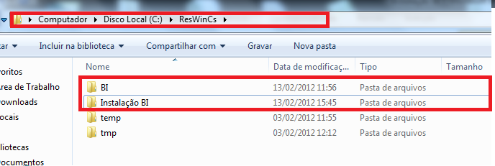

Pasta BI:
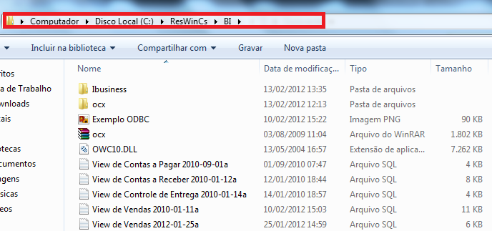

Pasta Instalação:
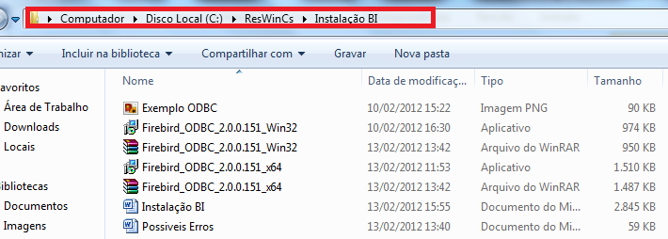
1º Rodar script view de vendas na ordem de data no Ibexpert.
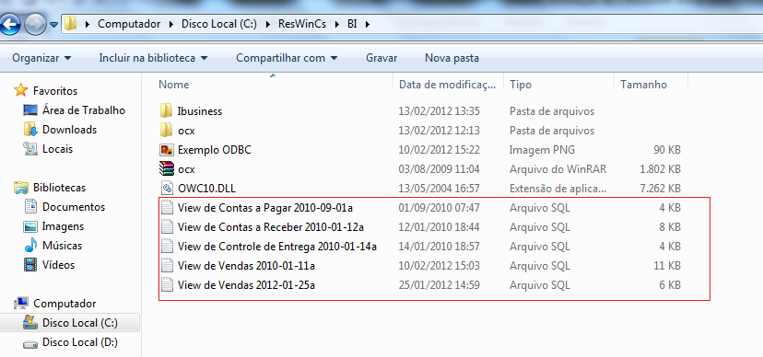

2º - Instalar o Driver ODBC para o Firebird;

For Windows 64 Bits For Windows 32 Bits

3º - Painel de controle/Ferramentas administrativas/Fonte de dados ODBC ;

Adciona: Firebird Interbase
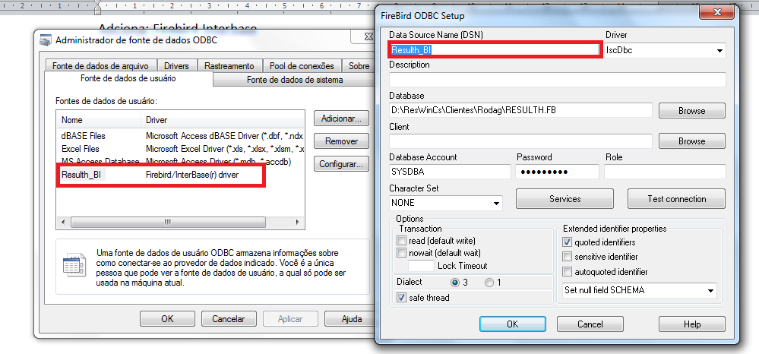

4º Copiar as Ocx's na system32 ou syswow64(Caso Vista ou Seven)
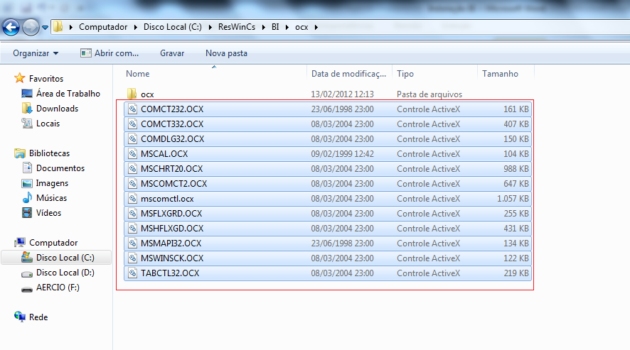

5º - Copiar Dll owc10.dll na system32 ou syswow64(Caso Vista ou Seven)
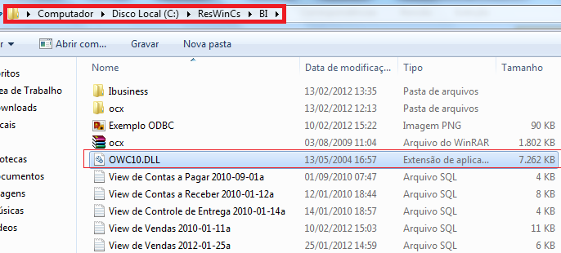

6º - Como registrar Dlls e Ocx’s

Obs: Na instalação do Resulth BI no Windows Seven, ao acionar o Comad (cmd) o mesmo deve ser executado como administrador para registar as dlls e ocx’s, caso contrario não sera possível concluir a instalação do sistema.
Segue imagens abaixo.
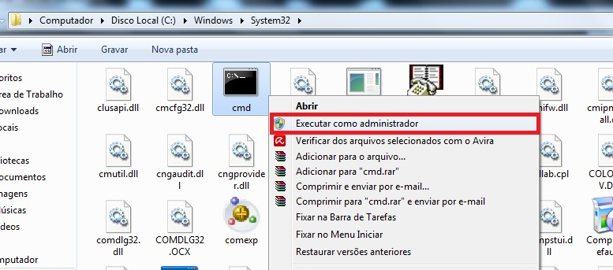
Executando como administrador;

Registrando algumas ocx’s
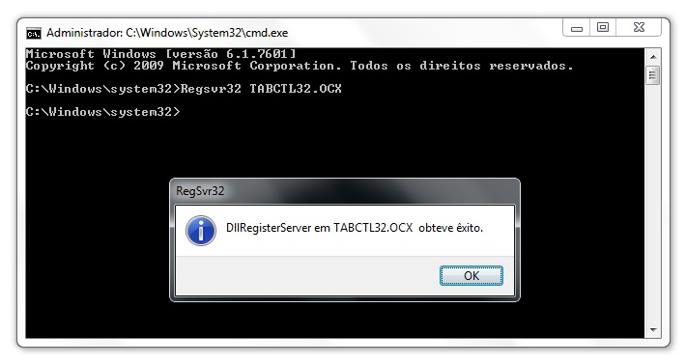

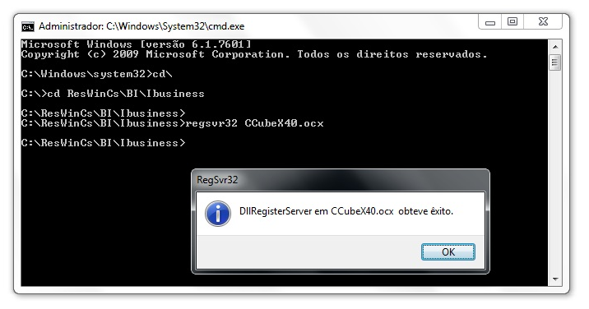

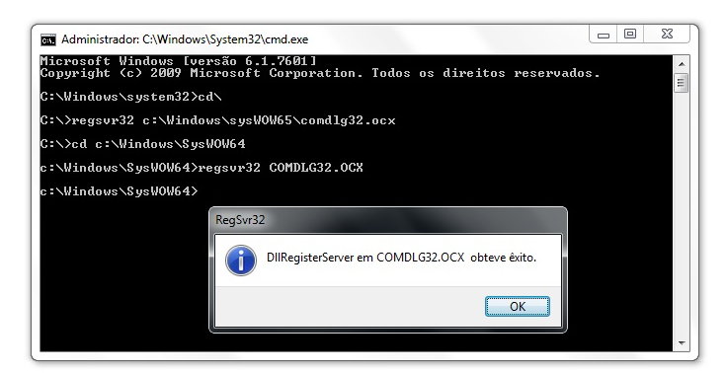

7º iniciando o sistema Resulth BI.
Dicas;
- Ir no diretório C:\ResWinCs\BI\Ibusiness\AtsInformaticaBI e deletar o arquivo;para que o sistema ao logar em alguns dos módulos atualizar a base de dados atual.
- Ir ate a pasta Ibusiness e apontar um atalho do Resulth BI para o cliente na área de trabalho.

